**Ejercicio 1: Uso de operaciones aritméticas**

Escriba un programa, en Lenguaje Ensamblador, Teniendo dos números de un dígito no ingresados por el usuario, realice las siguientes operaciones, donde se asume que el resultado es de 1 dígito.

➢ Suma

➢ Resta

➢ Multiplicación (números naturales)

➢ División (números naturales)

Y muestre en pantalla el resultado de las cuatro operaciones (se asume que el resultado será de un dígito):

➢ Total: RESULTADO

➢ Diferencia: RESULTADO

➢ Producto: RESULTADO

➢ Cociente: RESULTADO

➢ Residuo: RESULTADO

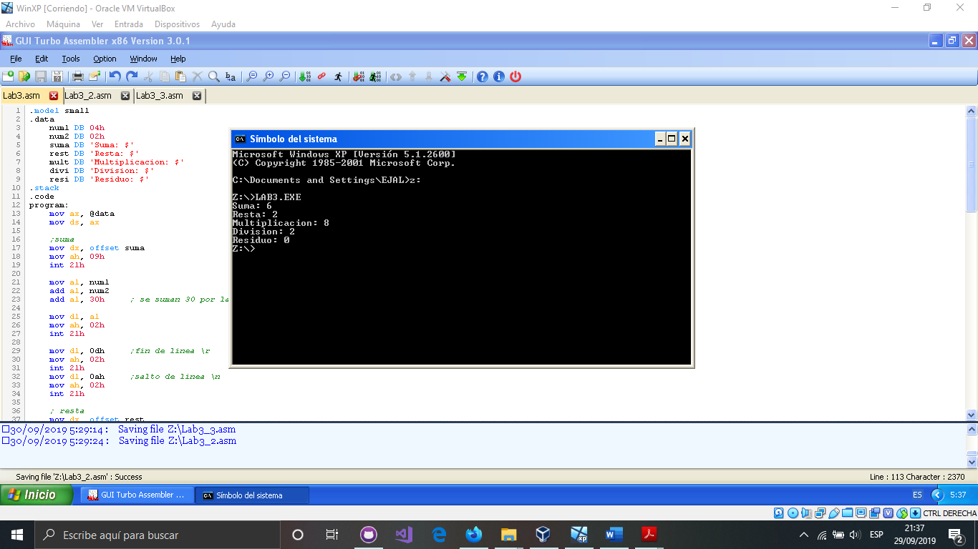

**Ejercicio 2: Uso de operaciones aritméticas**

Escriba un programa, en Lenguaje Ensamblador, que ingrese dos números de un digito y realice:

Repetir el ejercicio 1 pero esta vez solicite al usuario ingresar los dígitos. (todo se operará de igual forma con 1 solo dígito)

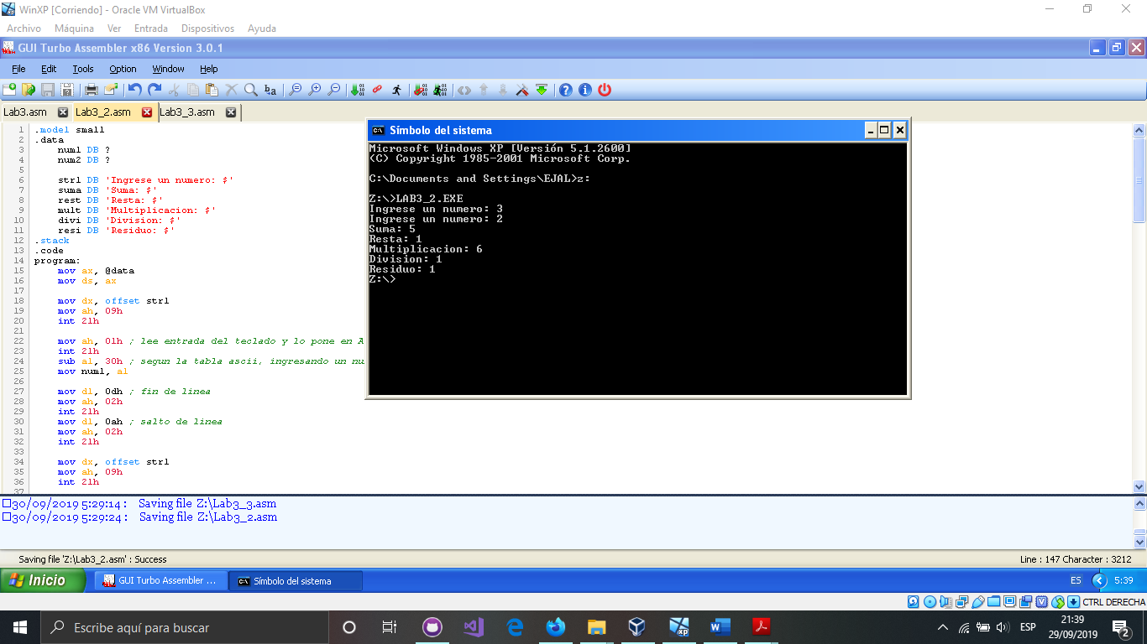

**Ejercicio 3: Impresión de número de más de un dígito**

Tomando como base el programa anterior, asuma que esta vez, los resultados son de 2 dígitos

(siempre ingresando valores de 1 dígito).

La interrupción 02h imprime un solo caracter por vez, así que para imprimir un número que

consta de dos dígitos, es necesario separar las decenas de las unidades e imprimirlas una por

vez.

Agregue al programa anterior las instrucciones necesarias para poder imprimir números de dos

dígitos.

